ÂM NHẠC 3- TIẾT 14
ÔN TẬP BÀI HÁT : MÚA SẠP
ĐỌC NHẠC : BÀI 3

I. YÊU CẦU CẦN ĐẠT:
- Hát đúng cao và thuộc lời ca , biết hát kết hợp gõ đệm và vận động theo nhạc
- Đọc nhạc đúng tên nốt , đúng cao độ các nốt Mi-Pha –Son – la –Si – Đô theo kí hiệu bàn tay.
-Phát triển năng lực tự chủ tự học qua hoạt động cá nhân
-Phát triển năng lực giao tiếp (qua các hoạt động cặp đôi , nhóm , tổ , cả lớp )
- Phát triển năng lực sáng tạo ( qua hoạt động biểu diễn bài hát )
-Về phẩm chất
- Giáo dục các em thể hiện niềm lạc quan đem lại niềm vui cho mội người
II. ĐỒ DÙNG DẠY HỌC :
GV:
- Vi deo clip bài Múa sạp
- Máy tính,ti vi,file hình ảnh ,video,SGK
- Đàn phím điện tử ,nhạc cụ gõ( thanh phách , song loan , trống con )
HS: SGK , nhạc cụ gõ ( thanh phách , song loan , trống con )
III. CÁC HOẠT ĐỘNG DẠY- HỌC CHỦ YẾU:
HOẠT ĐỘNG CỦA GV | HOẠT ĐỘNG CỦA HS
1. HĐ Mở dầu: ( 4’)  * Mục tiêu : Tạo sự hưng phấn cho HS trước khi vào giờ học  - Gv mở video bài Múa sạp cho HS hát và vận động theo nhạc | - HS nghe và động theo hướng dẫn
2. Hình thành kiến thức mới  1. Nội dung 1:  Ôn bài hát Múa sạp( 18’)  * Mục tiêu : HS hát thuộc bài,đúng cao độ trường độ bài hát ,biết hát kết hợp vỗ tay và vận động phụ hoạ theo bài hát . hát với sắc thái vui tươi.  -Gv cho HS nghe lại bài hát  - HD các em ôn bài hát kết hợp vỗ tay hoặc gõ đệm  + Hát nối tiếp các tổ  *Gv hướng dẫn HS cách lấy hơi và thể hiện sắc thái tình cảm qua bài hát  - GV hướng dẫn cho HS hát và vận động theo nhạc  Câu 1: Nhịp nhàng ..chiêng vang (nắm tay bạn bên cạnh nhún nhẹ và làm động tác cồng chiêng )  Câu 2:Ngân nga … mơ màng (2 tay đưa lên miệng như chim hót , kết hợp nghiêng người sang trái và sang phải )  Câu 3:Những bước chân …nương đồi (Cầm tay bạn bên cạnh duỗi thảng tay và gập khuỷu tay )  Câu 4: Tiếng cười ..vui chơi (hai ngón trỏ chỉ vào miệng và vỗ tay )  * GV chỉ định nhóm lên trình bày trước lớp  - Gv có thể khuyến khích HS tự sáng tạo động tác .  - GV quan sát và nêu nhận xét .Sửa sai kịp thời cho HS | -HS nghe và vận động theo bài  -HS TH cả lớp  - HS thực hiện hát nối tiếp theo tổ  - HS lắng nghe và thực hiện  -HS quan sát Gv làm mẫu và thực hiện  -HS thực hiện cả lớp  - Các nhóm biểu diễn bài hát kết hợp vận động phụ hoạ  - Các nhóm nêu nhận xét nhau
2. Nội dung 2 - Đọc nhạc bài 3 (15 ‘)  -Luyện đọc cao độ  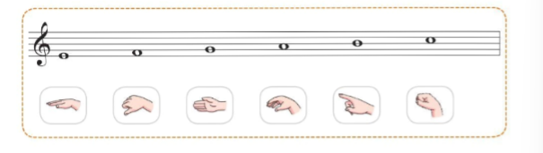  + Gv đàn cao độ trên đàn và đọc mẫu kết hợp làm ký hiện bàn tay các nốt Mi- Pha –Son –La- Si- Đố  + Gv cho HS đọc cao độ kết hợp làm kí hiệu bàn tay.  +GV đọc cao độ các nốt  -Luyện tập tiết tấu  +GV làm mẫu cho HS quan sát tiết tấu  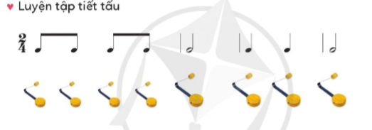  + GV dùng song loan thể hiện tiết tấu  - Đọc nhạc 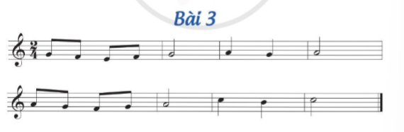  + GV làm kí hiệu bàn tay từng câu và cho HS đọc chậm  + GV hướng dẫn HS đọc nhạc với nhịp điệu chậm vừa  + GV cho HS đọc nhạc kết hợp vận động  - GV có thể mời HS xung phong lên làm kí hiệu bàn tay cho cả lớp đọc nhạc .  - Nêu nhận xét và tuyên dương HS . | -HS quan sát và lắng nghe GV làm mẫu  -HS đọc cao độ kết hợp làm kí hiệu bàn tay  - HS làm kí hiệu bàn tay  - HS quan sát  - HS dùng song loan thực hiện  - HS đọc nhạc kết hợp làm kí hiệu bàn tay.  - HS đọc nhạc và kết hợp vận động nhịp nhàng
* Hoạt động củng cố và nối tiếp (3’)  - Gv chốt lại nội dung bài học  - Khen ngợi các em có thành tích tốt  - Dặn dò các em về nhà xem lại bài học và chuẩn bị bài sau, | - HS ghi nhớ nội dung bài học (ôn bài múa sạp – Đọc nhạc bài 3)  - Chuẩn bị bài cho tiết học sau.
*Điều chỉnh sau tiết dạy:………………………………………………………
………………………………………………………………………………………………………………………………………………………………………………

